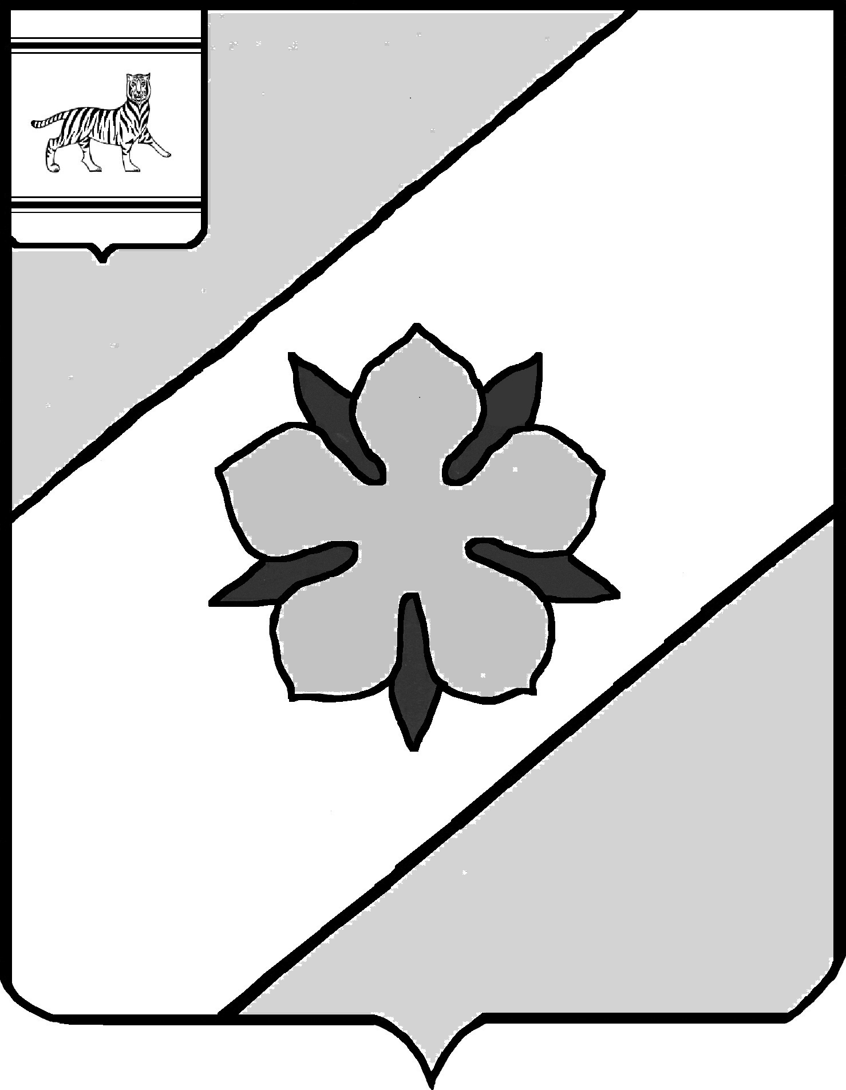

Муниципальное образование «Облученский муниципальный район»

Еврейской автономной области

РЕШЕНИЕ
22.10.2024 № 8
г. Облучье

О внесении изменения в прогнозный план (программу) приватизации муниципального имущества, находящегося в собственности муниципального образования «Облученский муниципальный район» на 2024 год, утвержденный решением Собрания депутатов от 20.02.2024 № 395

В соответствии с Федеральным законом от 21.12.2001 № 178-ФЗ «О приватизации государственного и муниципального имущества», на основании Устава муниципального образования «Облученский муниципальный район» Еврейской автономной области Собрание депутатов муниципального района
РЕШИЛО:
1. Внести изменение в прогнозный план (программу) приватизации муниципального имущества, находящегося в собственности муниципального образования «Облученский муниципальный район» на 2024 год, утвержденный решением Собрания депутатов муниципального района от 20.02.2024 № 395 «Об утверждении прогнозного плана (программы) приватизации муниципального имущества, находящегося в собственности муниципального образования «Облученский муниципальный район» на 2024 год», изложив пункт 2.1 «Продажа недвижимого имущества» раздела 2 «Перечень муниципального имущества, подлежащего приватизации в 2024 году» в следующей редакции:
«2. Перечень муниципального имущества, подлежащего приватизации в 2024 году.
2.1. Продажа недвижимого имущества:
№ п/п | Местонахождение объекта приватизации | Наименование, назначение объекта приватизации | Запись регистрации в Едином государственном реестре | Предполагаемый срок приватизации
1 | 2 | 3 | 4 | 5
1. | Еврейская автономная область, Облученский район, п. Теплоозерск, ул. Калинина, д. 31, пом. 3,4,5,6, 18 | Нежилое помещение, общей площадью 55,9 кв. м., кадастровый номер 79:05:3200007:1942 | № 79-79-01/002/2012-447 от 25.04.2012 г. | 2 кв. 2024 г.
2. | Еврейская автономная область, Облученский район, г. Облучье, пер. Кооперативный, д. 9 | Нежилое здание (гостиница), общей площадью 937,2 кв. м., кадастровый номер: 79:05:24000025:67 | № 79-27-09/009/2005-285 от 21.03.2005 г. | 4 кв. 2024 г.
3. | Еврейская автономная область, Облученский район, г. Облучье, пер. Кооперативный, д. 9 | Земельный участок, общей площадью 1139,00, кв.м., кадастровый номер: 79:05:2400025:41 | № 79-79/001-79/040/001/2016-235/2 от 19.02.2016 г. | 4 кв. 2024 г.»

2. Настоящее решение опубликовать в Информационном сборнике муниципального образования «Облученский муниципальный район».
3. Настоящее решение вступает в силу после дня его официального опубликования.

Председатель Собрания депутатов
муниципального района С.В. Кравченко

Глава муниципального района Е.Е. Рекеда

